附件2：

注册时身份证号重复的解决办法：

情况一：证件号码等待客服审核
填写身份证号后提示“证件号码重复待审核，不能再次注册此证件号码”：
这种情况表示该身份证号存在被多个用户使用的情况，身份证信息正在等待客服的审核。如果您曾经使用该身份证号注册过账号，请通过原用户名登录并使用系统；如果忘记注册用户名的，可通过【找回用户名】完成用户名的找回并使用旧的用户名登录系统。
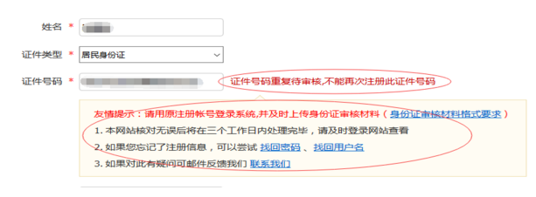

情况二：证件号码已被注册
填写身份证号后提示“证件号码已被注册”：
说明该证件号码之前在网站有注册记录。可使用找回用户名功能核实是否注册过账号。如果您未曾使用此身份证号码注册账号或已无法成功重置密码，可以考虑勾选页面“我要重新注册”，正确填写信息后点击【立即注册】；系统会提示您当前注册的账号需要核验身份证信息，使用当前注册的账号登录系统、并选择下途径中的任意一种来完成身份核验事宜。
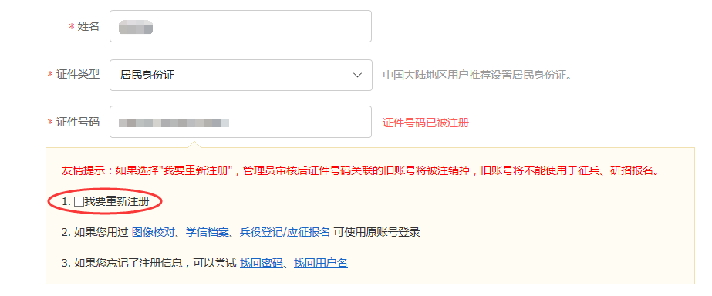

登录系统后，在个人信息页面，点击“【解决办法】”可以看到提供了以下四个途径来进行身份信息审核：

途径1：APP自助验证
*******************************重要提示**********************************
实人验证通过后，将会注销使用了您当前证件号码的其他账号；
如果您另有其他账号，请慎重此操作；
注销账号会暂时影响您原填报研招推免、统考、自主招生、兵役登记/应征报名的信息操作。
************************************************************************
按照页面提示下载学信网手机APP，打开APP点击“我的”进行登录验证，验证通过后，您的账号即可使用。
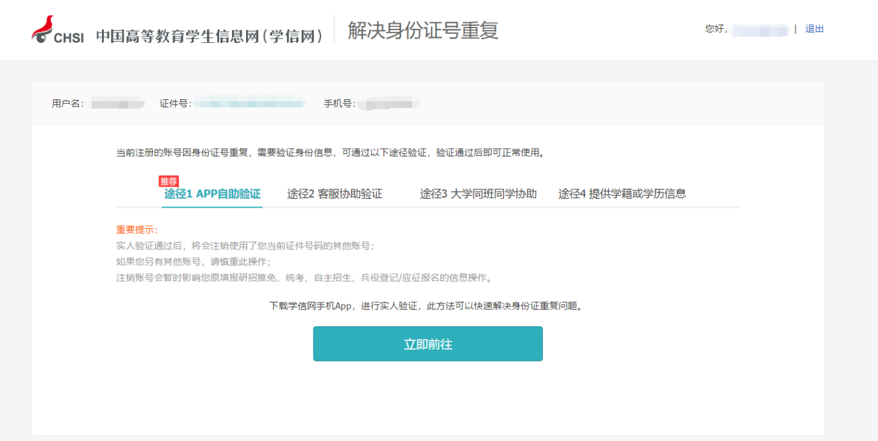

途径2：客服协助验证
******************************重要提示***********************************
管理员审核通过后，将会注销使用了该证件号码的其他账号；
注销账号会暂时影响您原填报研招推免、统考、自主招生、兵役登记/应征报名的信息操作；
如果您曾经使用过学信网服务，或者另有其他学信网账号，请慎重此操作；
************************************************************************
上传完毕后等待客服审核，审核通过后您才可以进入实名信息绑定步骤。客服审核由学信网进行人工处理，为了能及时准确的解决您注册过程中遇到的问题，请按要求上传有效的身份证照片。您也可以点击左侧的菜单“证件重复-客服审核”来关注客服的审核进度。
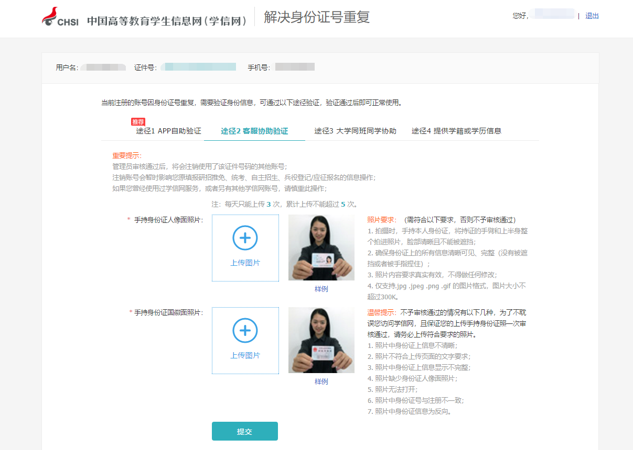

途径3：大学同班同学协助
在解决办法页面，点击【发送协助请求】按钮，输入同学姓名等信息，然后请该同学登录自己账户，点击【账号管理】页面右上角的收件箱图标，协助解决证件号码重复。
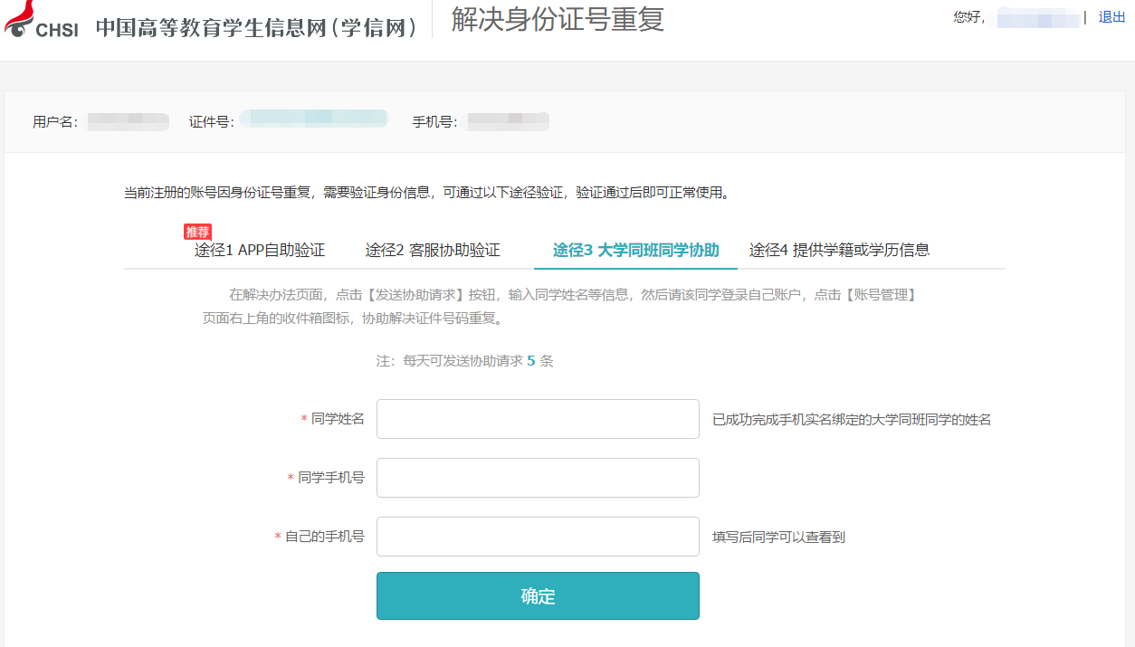

途径4：提供学籍或学历信息
*******************************重要提示********************************
学籍或学历信息核对正确后，将会注销使用了您当前证件号码的其他账号；
如果您另有其他账号，请慎重此操作；
注销账号会暂时影响您原填报研招推免、统考、自主招生、兵役登记/应征报名的信息操作。
***********************************************************************
在解决办法页面，点击【提供学籍或学历信息】按钮，提交自己的学籍学历信息进行审核身份信息。
1.在校生可以通过自己的院校名称、学号、入学年份(4位数字)、学历层次这几项信息核对身份
2.毕业生可以通过自己的院校名称、证书编号、毕业年份(4位数字)、学历层次这几项信息核对身份
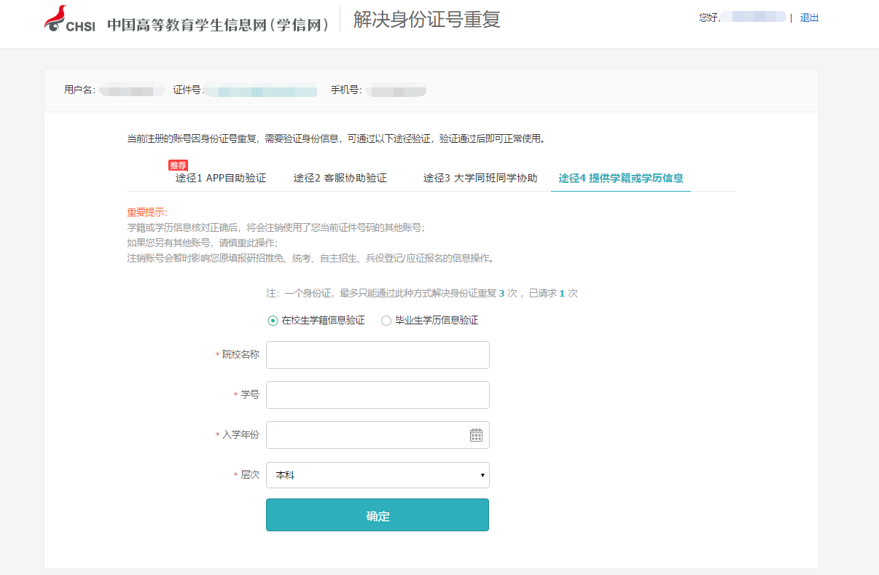

友情提醒：
如果您在使用过程中遇到问题还可以通过以下途径寻求帮助：
1、帮助中心网址：https://account.chsi.com.cn/account/help/index.jsp
2、学信网机器人24小时服务网址：https://kl.chsi.com.cn/robot/index.action?system=my
3、客服电话：010-67410388

